- 控制模块：
- 电机驱动：
- 原理：PWM脉宽调制：
在一定的频率下，通过改变占空比，一定时间内即可等效得到不同大小的输出模拟电压，实现数字到模拟信号转换。
（2）代码演示：
车轮前转或后退和旋转的速度都是通过给定不同的pwm占空比来控制的，所以只需给定对应的占空比小车就可以对应速度前进或后退。
#-----------------电机驱动----------------------------------------
#GPIO初始化
motor_pin = 13 #定义pwm输出引脚：电调口 13
pi = pio.pi()#实例化pigpio对象
pi.set_mode(motor_pin,pio.OUTPUT) #设置PWM引脚为输出状态

#pwm初始化
pi.set_PWM_frequency(motor_pin,200)#设定13号引脚产生的pwm波形的频率为200Hz
pi.set_PWM_range(motor_pin,40000) #限制占空比的范围（一个pwm周期分成多少份），总范围25-40000。

#电调响应
pi.set_PWM_dutycycle(motor_pin,10000) #指定pwm波形脉宽
time.sleep(2)
'''寻找后转
for dy in range(1000,40000,500):
pi.set_PWM_dutycycle(motor_pin,dy)
print (dy)
time.sleep(2)
'''寻找前转
for dy in range(10000,5000,-10):
pi.set_PWM_dutycycle(motor_pin,dy)
print (dy)
time.sleep(3)
'''
def dian():
while 1:
pi.set_PWM_dutycycle(pwm_pin,9470)#9470操场较慢#9350一般
time.sleep(3)
- 实际效果

- 舵机驱动
舵机转动的角度即前轮偏转的角度也是通过给定的PWM占空比实现的。
（1）PWM与旋转角度对应关系
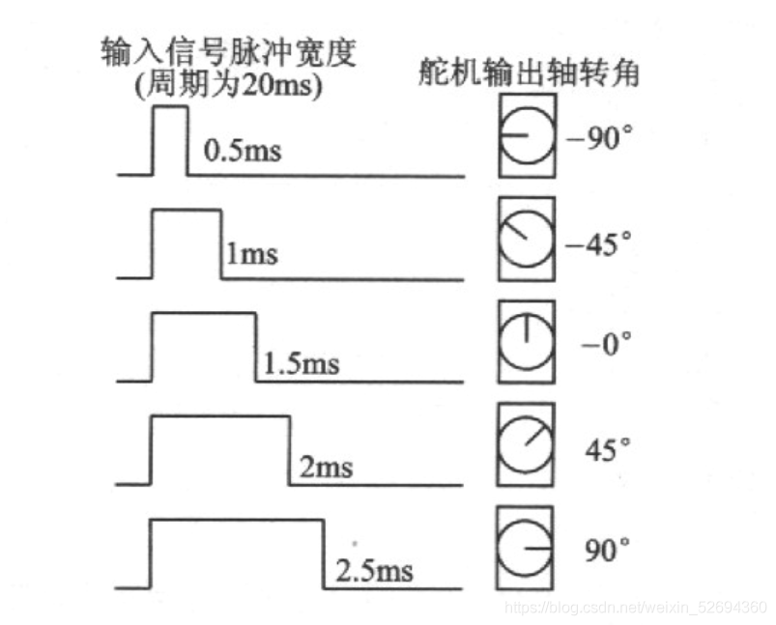

（2）代码演示：

def angleToDutyCycle(angle):
return 2.5 + (angle / 180.0)* 10

servo_pin = 12 # 舵机信号线接树莓派GPIO17
pi1= pio.pi()
pi1.set_PWM_frequency(servo_pin,50) # frequency 50Hz
pi1.set_PWM_range(servo_pin,100) # set range 1000
pi1.set_PWM_dutycycle(servo_pin,angleToDutyCycle(85)) #初始化舵机
print("舵机初始化完成！")
'''
for dy in range(60,150,10):#230
pi1.set_PWM_dutycycle(servo_pin,angleToDutyCycle(dy))
print (dy)
time.sleep(3)

for dy in range(140,50,-10):#230
pi1.set_PWM_dutycycle(servo_pin,angleToDutyCycle(dy))
print (dy)
time.sleep(3)
'''

time.sleep(2) # wait for 2 seconds

（3）实际效果：

